Міністерство освіти і науки України

Національний університет «Львівська політехніка»

Кафедра систем штучного інтелекту

**Звіт**

**про виконання лабораторних та практичних робіт блоку № 3**

На тему: «Цикли. Вкладені Цикли. Завершення виконання циклів. Функції. Простір імен. Перевантаження функцій. Функції з змінною кількістю параметрів (еліпсис). Рекурсія. Вбудовані функції.»

***з дисципліни:*** «Основи програмування»

до:

ВНС Лабораторної Роботи № 2

ВНС Лабораторної Роботи № 3

ВНС Лабораторної Роботи № 7

Практичних Робіт до блоку № 3

**Виконав(ла):**

Студент групи ШІ-12

Кривичко Назар

### **Тема роботи:**

Цикли. Вкладені цикли. Завершення виконання циклів. Функції. Простір імен. Перевантаження функцій. Функції з змінною кількістю параметрів (еліпсис). Рекурсія. Вбудовані функції.

### **Мета роботи:**

Дослідження та впровадження різних типів циклів, включаючи прості та вкладені цикли, для автоматизації повторюваних дій у програмах. Це забезпечило глибше розуміння структур керування потоком виконання програм, а також способів оптимізації циклічних процесів.

Вивчення механізмів завершення виконання циклів, зокрема команд break та continue, що дозволило контролювати роботу циклів і керувати виходом з них за певних умов.

Опанування функцій як основного інструменту для розбиття програми на логічні модулі, зокрема робота з передачею аргументів та поверненням значень. Вивчення простору імен для уникнення конфліктів між ідентифікаторами і поліпшення читабельності та структури коду.

Перевантаження функцій, що дозволило створювати функції з однаковими іменами, але різними типами або кількістю параметрів, для підвищення гнучкості і багаторазовості коду.

Опанування функцій з змінною кількістю параметрів (еліпсис), що сприяло написанню універсальних функцій, здатних обробляти різну кількість аргументів, що підвищило адаптивність програми до різних сценаріїв використання.

Робота з рекурсією для вирішення складних завдань

Застосування вбудованих функцій для виконання типових операцій, таких як математичні розрахунки або робота з рядками, що підвищило ефективність розробки та зменшило кількість ручного коду.

**Теоретичні відомості:**

У даній роботі розглядаються основні концепції програмування, зокрема цикли та вкладені цикли для організації повторюваних дій, а також механізми завершення їх виконання. Особливу увагу приділено функціям, їх перевантаженню та використанню простору імен для організації коду. Досліджено функції з змінною кількістю параметрів (еліпсис) і рекурсію, що дозволяють реалізовувати більш гнучкі та складні алгоритми. Також розглянуто вбудовані функції, що спрощують виконання стандартних операцій.

**Джерела :**

книга - Stephen Prata - “ *C++ Primer Plus ”*

книга *- Aditya Y.Bhargava - “ Grokking algorithms ”*

### **Завдання № 3**

**Requirements :**

VNS Lab 2

**Time:**

**Expected: 15 min**

**Spent: 15 min**

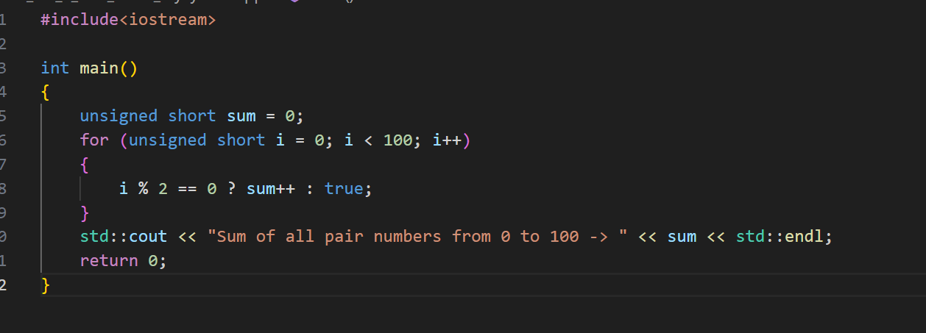

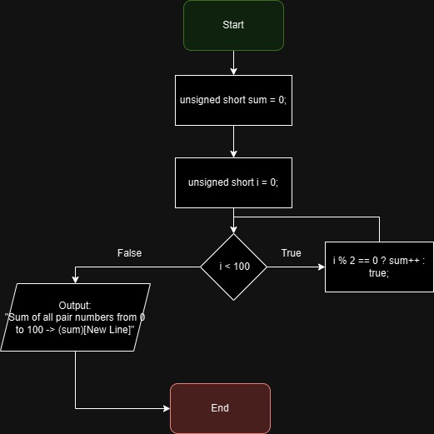

### **Завдання № 4**

**Requirements :**

VNS Lab 3

**Time:**

**Expected: 1h**

**Spent: ~1h**

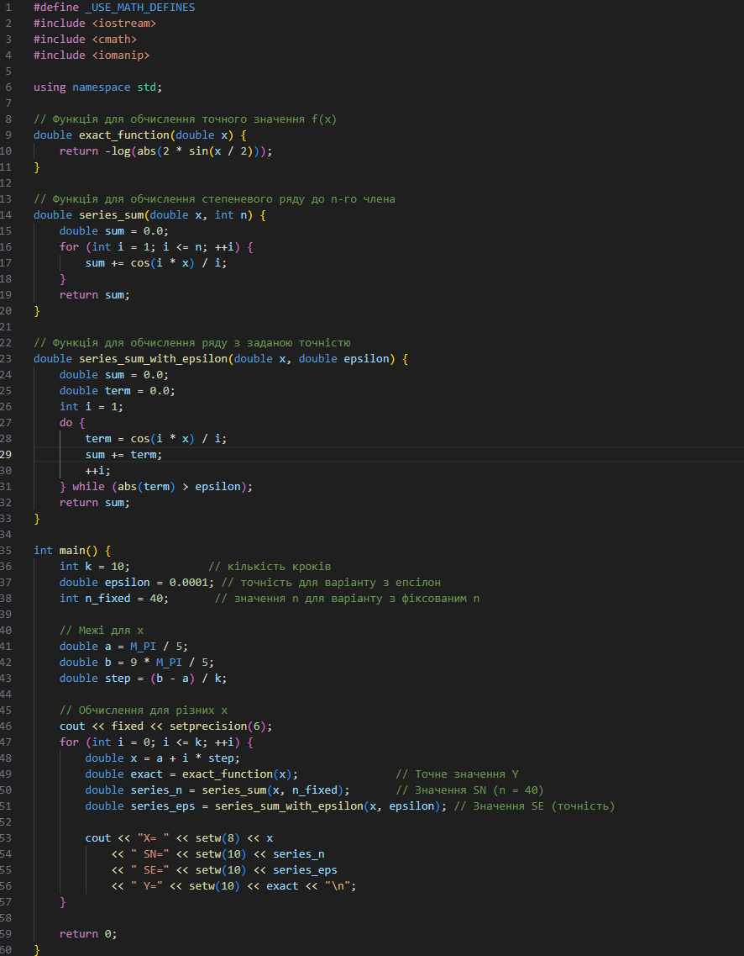

### **Завдання № 5**

**Requirements :**

VNS Lab 7

**Time:**

**Expected: 20m**

**Spent: 20m**

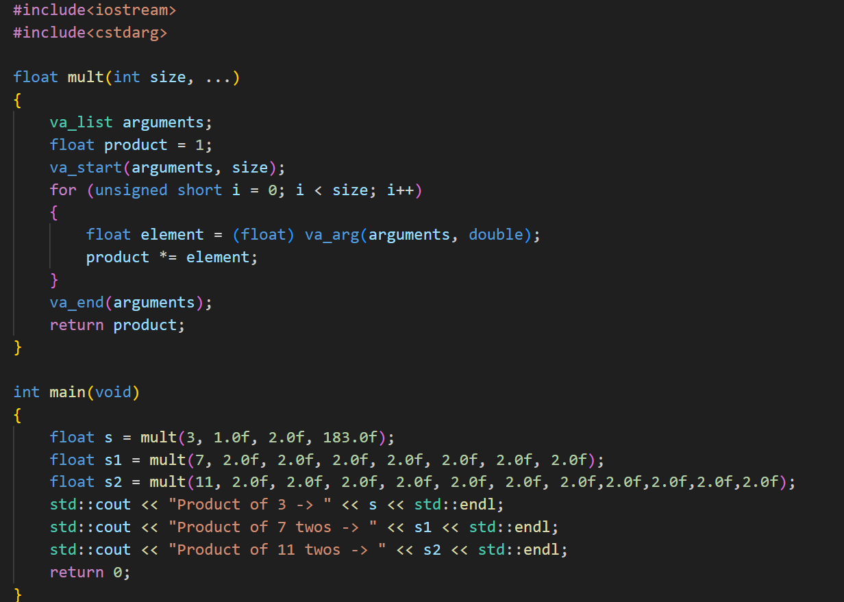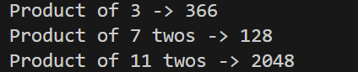

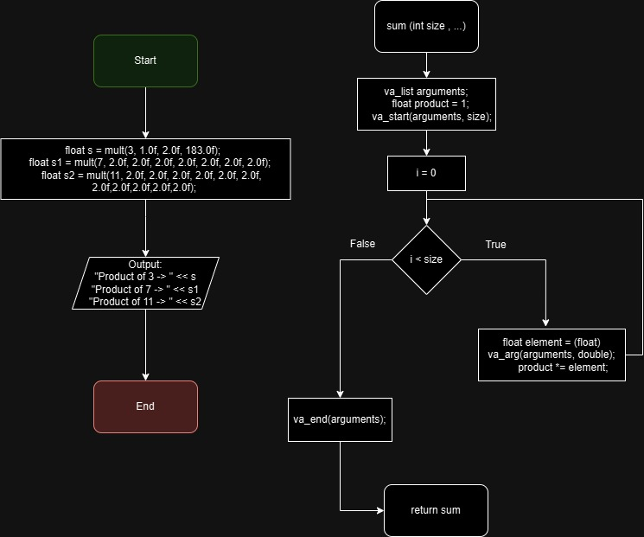

### **Завдання № 6**

**Requirements :**

Class Practise Task

**Time:**

**Expected: 20m**

**Spent: 20m**

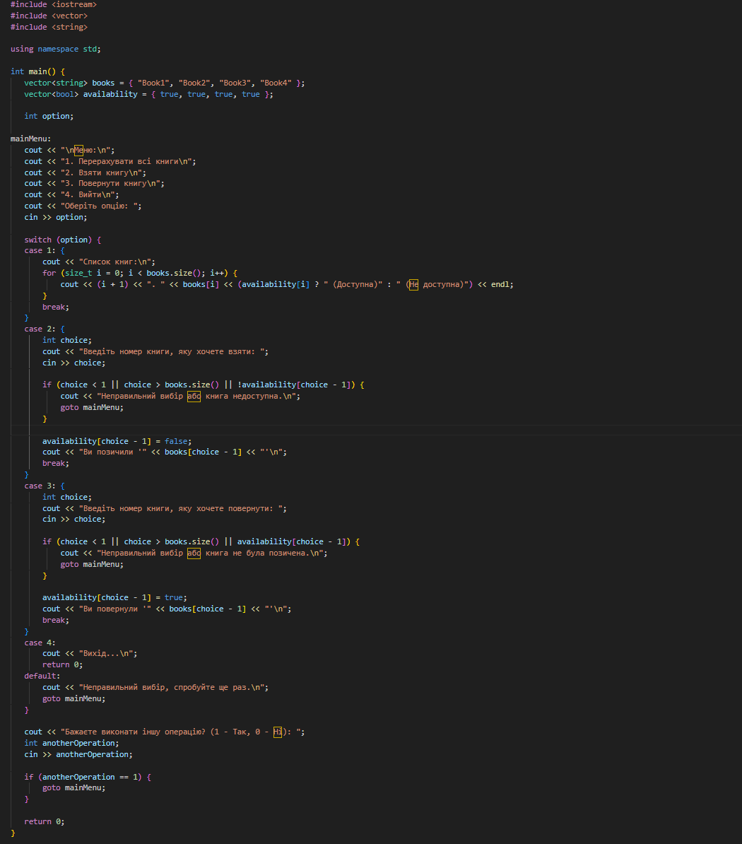

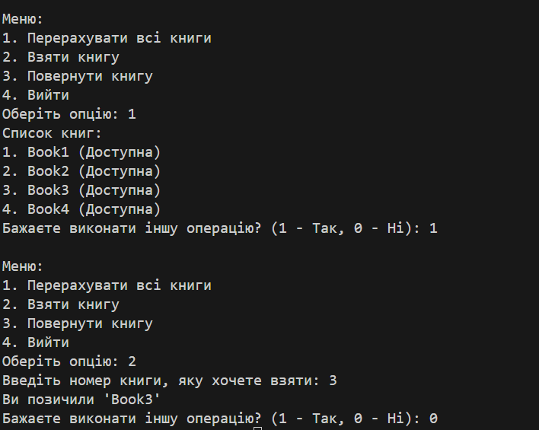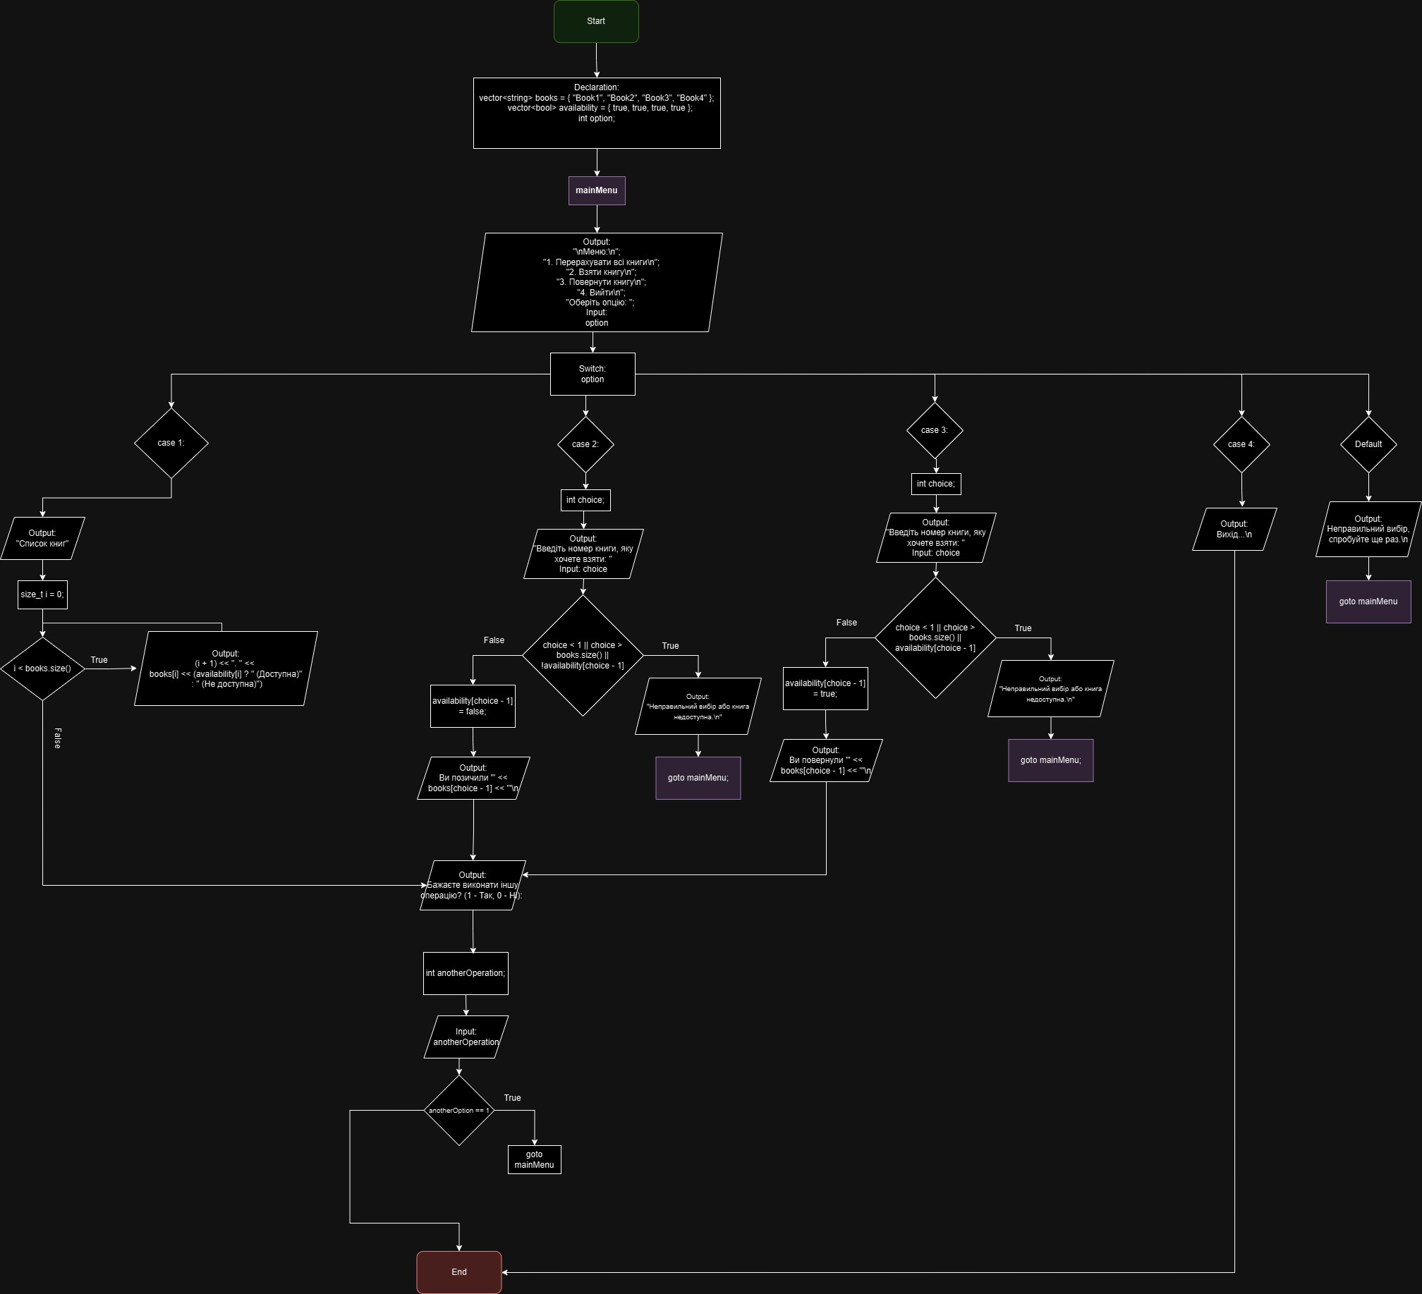

### **Завдання № 7**

**Requirements :**

Self Practise Task ( Algotester )

**Time:**

**Expected: 1h**

**Spent: ~2h**

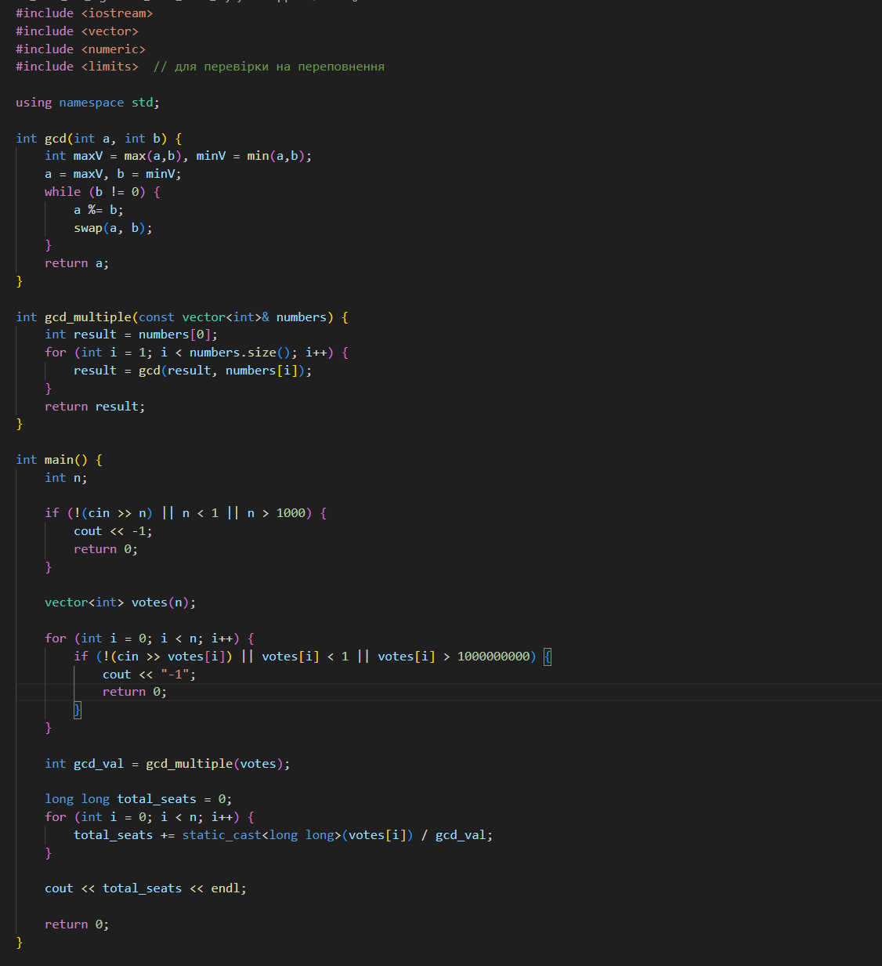

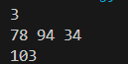

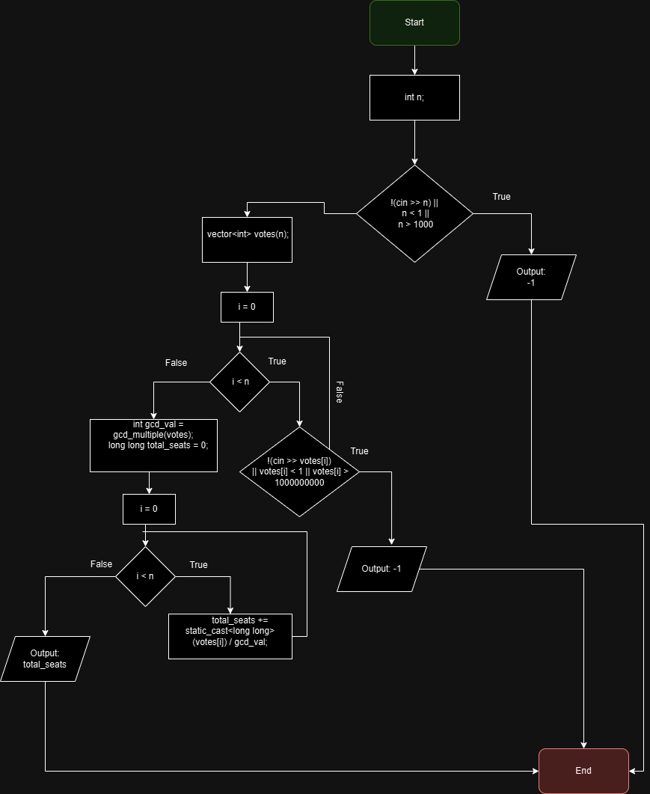

**Trello & Configuration :**

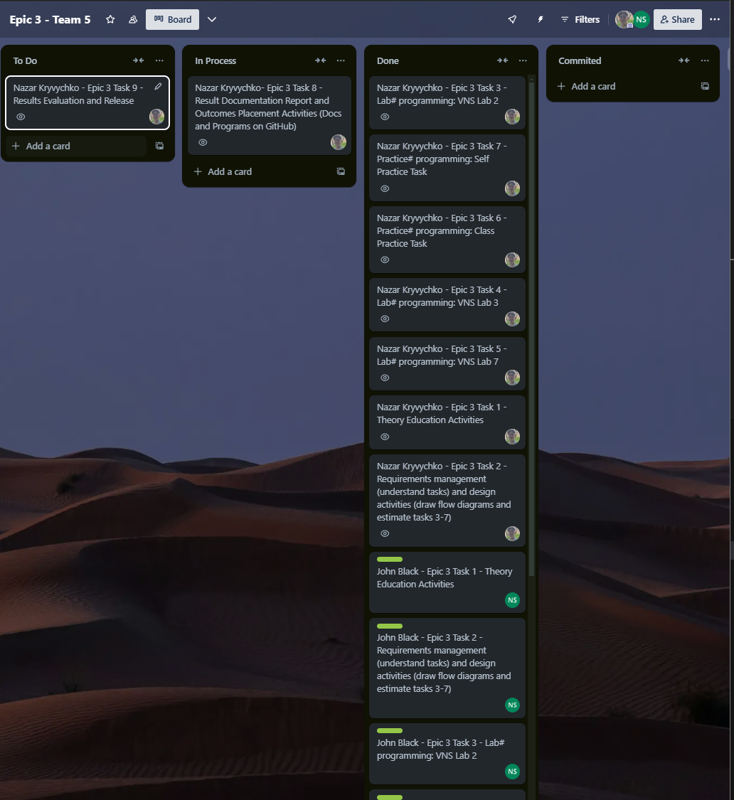

**Pull Request:**

Висновок:

В результаті виконання цієї роботи я навчився ефективно використовувати цикли та вкладені цикли для реалізації повторюваних операцій у програмуванні. Опанував принципи роботи функцій, їх перевантаження, а також простір імен для покращення структури та організації коду. Навчився використовувати функції з змінною кількістю параметрів, що дозволило створювати більш гнучкі програми. Також засвоїв основи рекурсії для вирішення складних задач та навчився застосовувати вбудовані функції для полегшення стандартних операцій.